Тема 2.4-2.5. Алгоритмы. Рекурсивные алгоритмы. Комбинаторные алгоритмы.
Зенов ПИ05. Темы:
Вариант 3. Реализация рекурсивной функции для нахождения наибольшего общего делителя (НОД) двух чисел, используя алгоритм Евклида.
def nod(a, b): # определяем функцию nod, принимающую два числа a и b
a = abs(a) # берём абсолютное значение a, чтобы работать с неотрицательными числами
b = abs(b) # берём абсолютное значение b, чтобы работать с неотрицательными числами
if b == 0: # базовый случай: если второй аргумент равен 0
return a # возвращаем a - это НОД(a,0)
return nod(b, a % b) # рекурсивный случай: вызываем nod(b, a mod b) по алгоритму Евклида
x = 48
y = 18
print("Входные значения:", x, y) # печатаем входные значения
print("НОД:", nod(x, y)) # печатаем результат вызова nod
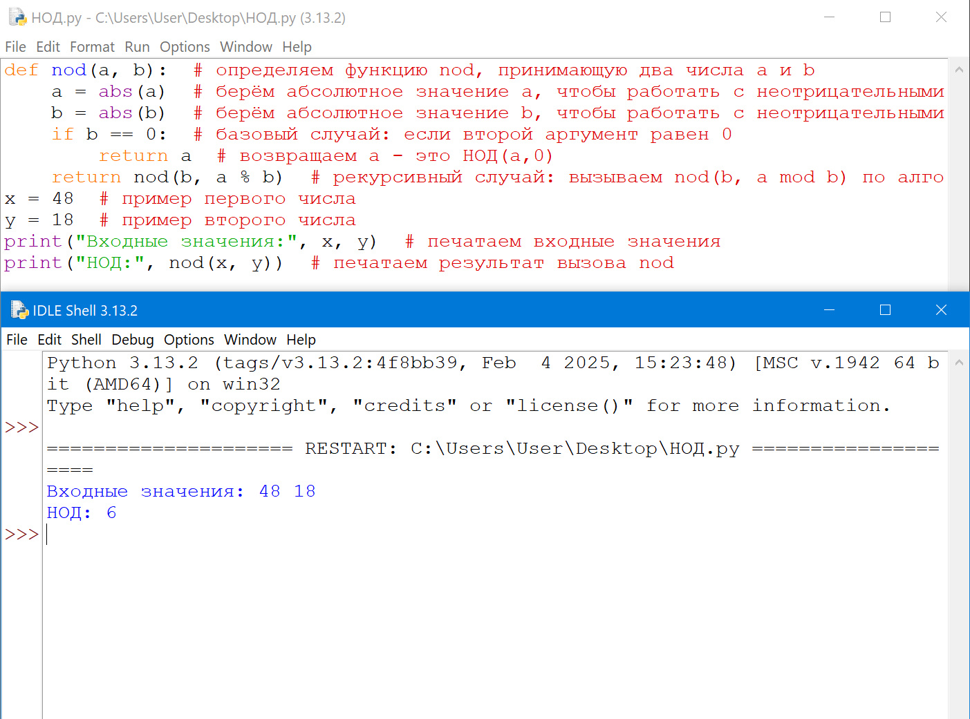
Big-O (временная сложность): O(log(меньшее(a, b)))
Объяснение: Каждый шаг алгоритма Евклида заменяет пару (a, b) на (b, a mod b), при этом значения быстро уменьшаются; число итераций ограничено логарифмом меньшего из чисел.

Вариант 5. Напишите рекурсивную функцию для проверки, является ли строка палиндромом.
def is_palindrome(s): # определяем функцию is_palindrome, принимающую строку s
if len(s) <= 1: # базовый случай: если длина строки 0 или 1
return True # строка длины 0 или 1 — палиндром
if s[0] != s[-1]: # если первый и последний символы различаются
return False # строка не палиндром
return is_palindrome(s[1:-1]) # рекурсивно проверяем подстроку без первого и последнего символов

test_str = "шалаш" # пример строки-палиндрома
print("Входные данные:", test_str) # печатаем входную строку
print("Палиндромность:", is_palindrome(test_str)) # печатаем результат проверки
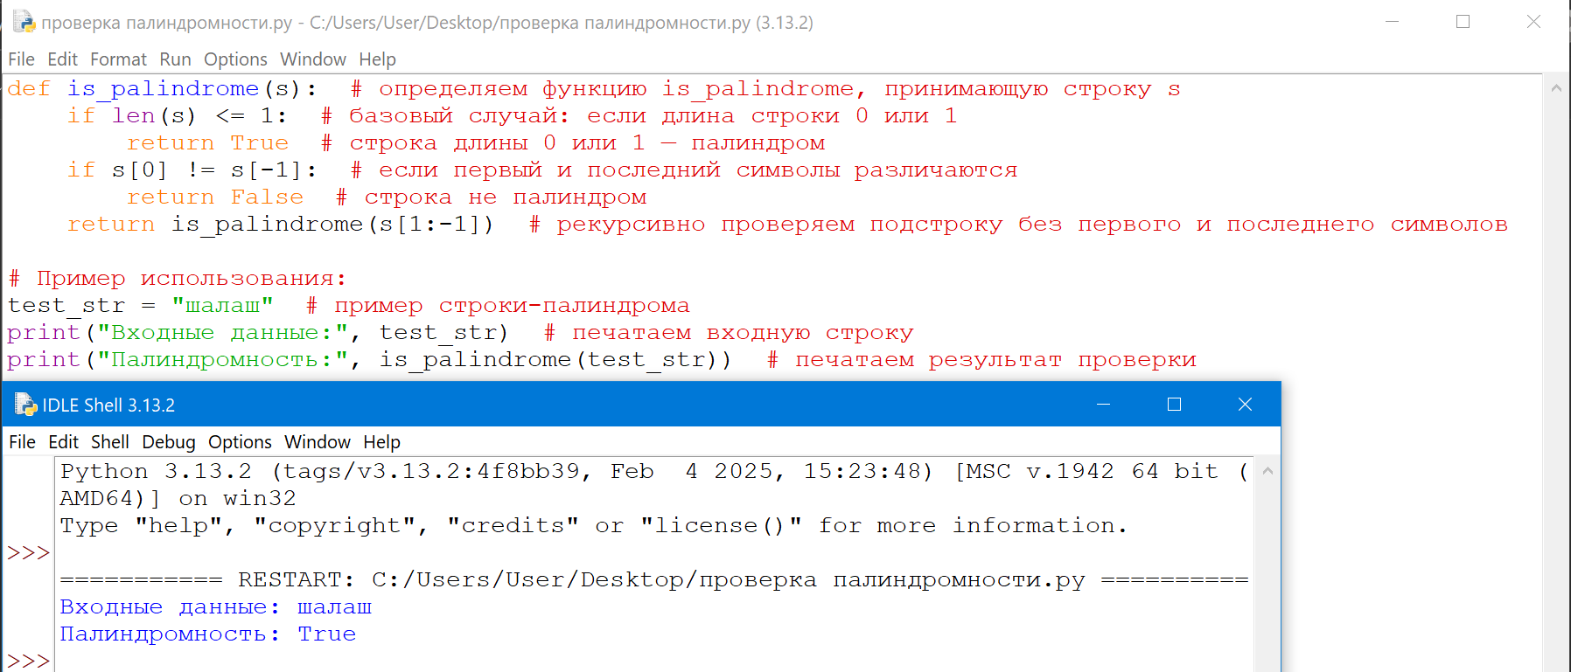
Big-O (временная сложность): O(n) где n — длина строки.
Объяснение: На каждом рекурсивном шаге мы сравниваем крайние символы и уменьшаем длину строки на 2, что даёт количество вызовов ~ n/2, каждый вызов делает O(1) работу.
КОД для Варианта 9. Создайте рекурсивную функцию для проверки, отсортирован ли массив.
def is_sorted(arr, n=None): # определяем функцию is_sorted; arr — список, n — текущая длина (необязательно)
if n is None: # если n не передан явно
n = len(arr) # устанавливаем n в длину массива arr
if n == 0 or n == 1: # базовый случай: пустой массив или с одним элементом считается отсортированным
return True # возвращаем True
if arr[n-2] > arr[n-1]: # проверяем последние два элемента: если предыдущий больше последнего
return False # массив не отсортирован
return is_sorted(arr, n-1) # рекурсивно проверяем первые n-1 элементов
arr1 = [1, 2, 3, 4, 5] # отсортированный массив
print("Входное значение:", arr1) # печатаем вход
print("Отсортированный:", is_sorted(arr1)) # печатаем результат

arr2 = [1, 3, 2, 4] # неотсортированный массив
print("Входное значение:", arr2) # печатаем вход
print("Отсортированный:", is_sorted(arr2)) # печатаем результат
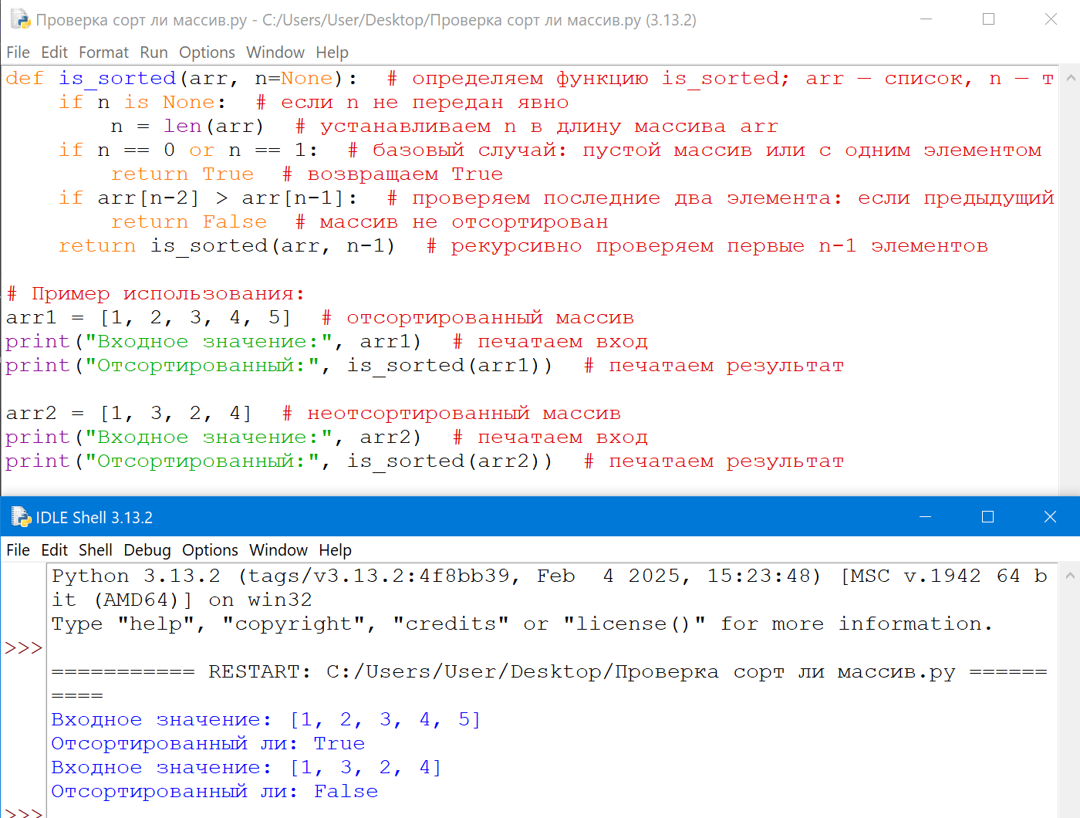
Big-O (временная сложность): O(n) где n — длина массива.
Объяснение: В худшем случае проверяем каждый соседний парный элемент через n-1 рекурсивный вызов; каждый вызов делает O(1) операций.

КОД для Варианта 11. Напишите функцию для генерации всех перестановок строки.
def permutations(s, l, r, result): # определяем функцию permutations: s — список символов, l — левый индекс, r — правый индекс, result — список результатов
if l == r: # базовый случай: если левый индекс равен правому — одна перестановка готова
result.append(''.join(s)) # добавляем текущую перестановку в result, объединяя символы в строку
else: # иначе — рекурсивный случай: перебираем возможные символы на позиции l
i = l # инициализируем переменную i значением l
while i <= r: # цикл по i от l до r включительно
s[l], s[i] = s[i], s[l] # меняем местами символы в позициях l и i (swap)
permutations(s, l + 1, r, result) # рекурсивно генерируем перестановки для следующей позиции
s[l], s[i] = s[i], s[l] # откатываем swap (backtrack), возвращая исходный порядок
i += 1 # увеличиваем i на 1 и продолжаем цикл
input_str = "abc" # входная строка
chars = list(input_str) # преобразуем строку в список символов, чтобы менять элементы по индексам
res = [] # создаём пустой список для результата
permutations(chars, 0, len(chars)-1, res) # вызываем функцию permutations
print("Input:", input_str) # печатаем вход
print("Permutations:", res) # печатаем список всех сгенерированных перестановок
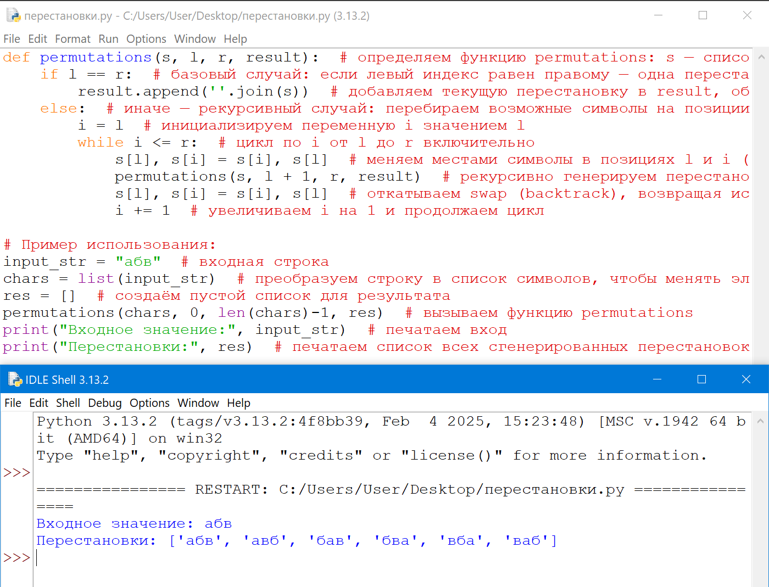
Big-O (временная сложность): O(n! × n) где n — длина строки.
Объяснение: Всего n! перестановок; при добавлении каждой перестановки в список требуется O(n) времени на объединение символов в строку join (можно считать O(n) или O(1) в зависимости от реализации), поэтому суммарно O(n!·n).
Вариант 14. Реализуйте решение судоку с помощью backtracking.
def find_empty(board): # функция находит пустую клетку (со значением 0) в доске судоку; возвращает (row, col) или None
for i in range(9): # перебираем все строки от 0 до 8
for j in range(9): # перебираем все столбцы от 0 до 8
if board[i][j] == 0: # если в клетке найдено 0 — это пустая клетка
return (i, j) # возвращаем координаты пустой клетки
return None # если пустых клеток нет, возвращаем None

def is_valid(board, row, col, num): # проверка, можно ли поставить число num в клетку (row, col)
# проверка строки
for j in range(9): # перебираем столбцы в данной строке
if board[row][j] == num: # если число уже есть в строке
return False # нельзя ставить num в эту строку
# проверка столбца
for i in range(9): # перебираем строки в данном столбце
if board[i][col] == num: # если число уже есть в столбце
return False # нельзя ставить num в этот столбец
# проверка 3x3 блока
start_row = (row // 3) * 3 # находим начало строки блока (0,3,6)
start_col = (col // 3) * 3 # находим начало столбца блока (0,3,6)
for i in range(start_row, start_row + 3): # перебираем строки блока
for j in range(start_col, start_col + 3): # перебираем столбцы блока
if board[i][j] == num: # если num уже присутствует в блоке
return False # нельзя ставить num в этот блок
return True # если ни в строке, ни в столбце, ни в блоке чисел нет — постановка допустима

def solve_sudoku(board): # основная функция-решатель; изменяет board на месте и возвращает True/False
empty = find_empty(board) # находим следующую пустую клетку
if not empty: # если пустых клеток нет (найден весь пазл)
return True # судоку решено
row, col = empty # распаковываем координаты пустой клетки
for num in range(1, 10): # пробуем числа от 1 до 9
if is_valid(board, row, col, num): # проверяем допустимость постановки
board[row][col] = num # ставим число в клетку (шаг «вперёд»)
if solve_sudoku(board): # рекурсивно пытаемся решить оставшуюся доску
return True # если решение найдено — возвращаем True вверх по стэку
board[row][col] = 0 # откат (backtrack): удаляем число, если дальше не удалось решить
return False # если ни одно число не подошло — возвращаем False (нужен backtrack внешних вызовов)

# Пример использования: возьмём известную частичную головоломку (0 — пустая клетка)
puzzle = [
[5, 3, 0, 0, 7, 0, 0, 0, 0], # строка 0
[6, 0, 0, 1, 9, 5, 0, 0, 0], # строка 1
[0, 9, 8, 0, 0, 0, 0, 6, 0], # строка 2
[8, 0, 0, 0, 6, 0, 0, 0, 3], # строка 3
[4, 0, 0, 8, 0, 3, 0, 0, 1], # строка 4
[7, 0, 0, 0, 2, 0, 0, 0, 6], # строка 5
[0, 6, 0, 0, 0, 0, 2, 8, 0], # строка 6
[0, 0, 0, 4, 1, 9, 0, 0, 5], # строка 7
[0, 0, 0, 0, 8, 0, 0, 7, 9] # строка 8
]
print("Input puzzle:") # печатаем заголовок перед выводом входной головоломки
for row in puzzle: # выводим каждую строку головоломки
print(row) # печатаем строку (список из 9 чисел)

if solve_sudoku(puzzle): # пытаемся решить головоломку; если True — распечатаем решение
print("\nSolved puzzle:") # заголовок для решения
for row in puzzle: # выводим каждую строку решённой доски
print(row) # печатаем строку решённой доски
else:
print("No solution exists") # если решения нет — выводим сообщение
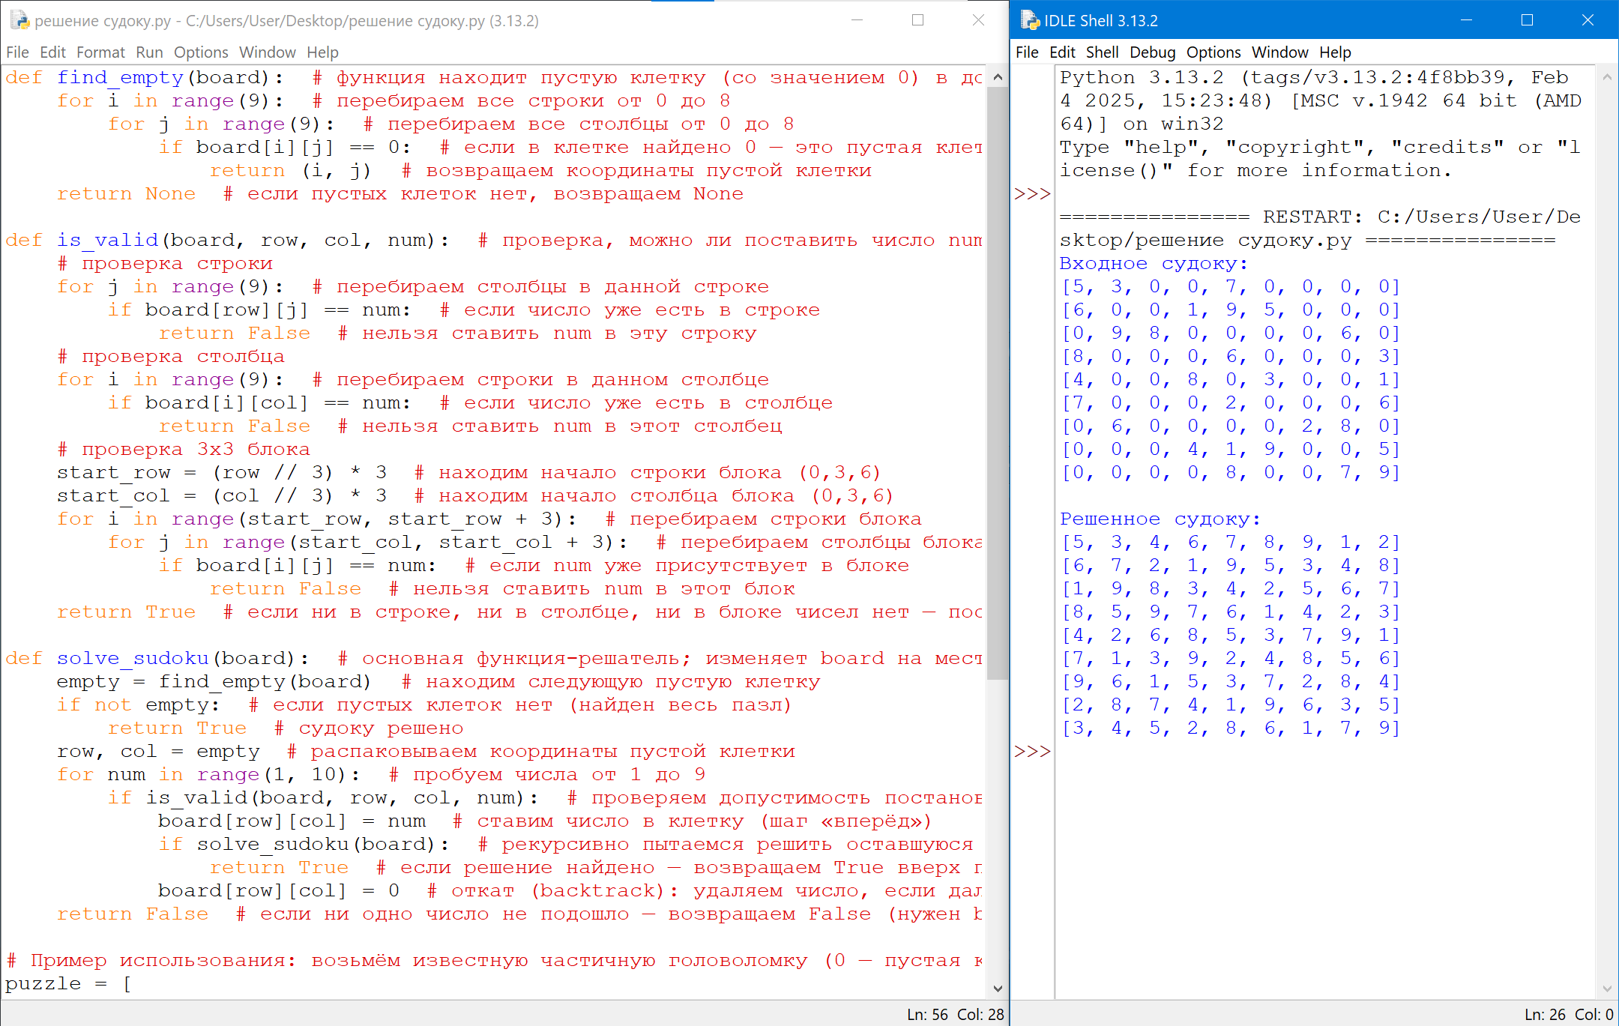
Big-O (временная сложность): O(9^(n)) где n — число пустых клеток
Объяснение: В каждой пустой клетке перебираем до 9 вариантов и рекурсивно движемся дальше; в худшем случае ветвление огромно, что даёт экспоненциальный рост. На практике эффективные проверки допустимости и ранние отсеки сильно сокращают время.

Код для варианта 17. Напишите функцию для подсчета количества листьев в бинарном дереве.
class TreeNode: # определяем класс узла бинарного дерева
def __init__(self, val): # конструктор принимает значение узла val
self.val = val # сохраняем значение узла в поле val
self.left = None # инициализируем левую ссылку как None (нет ребёнка)
self.right = None # инициализируем правую ссылку как None (нет ребёнка)

def count_leaves(root): # определяем рекурсивную функцию подсчёта листьев
if root is None: # базовый случай: если узел отсутствует
return 0 # у пустого поддерева 0 листьев
if root.left is None and root.right is None: # если у узла нет ни левого, ни правого ребёнка
return 1 # узел — лист, возвращаем 1
# рекурсивно считаем листья в левом и правом поддереве и суммируем
return count_leaves(root.left) + count_leaves(root.right) # рекурсивный вызов для левого и правого поддерева

root = TreeNode(1) # создаём корневой узел со значением 1
root.left = TreeNode(2) # создаём левый ребёнок корня со значением 2
root.right = TreeNode(3) # создаём правый ребёнок корня со значением 3
root.left.left = TreeNode(4) # добавляем левого ребёнка узла 2
root.right.left = TreeNode(5) # добавляем левого ребёнка узла 3
root.right.right = TreeNode(6) # добавляем правого ребёнка узла 3

print("Входные: дерево с узлами [1,2,3,4,5,6]") # поясняем структуру входного дерева
print("Количество листьев:", count_leaves(root)) # печатаем число листьев дерева
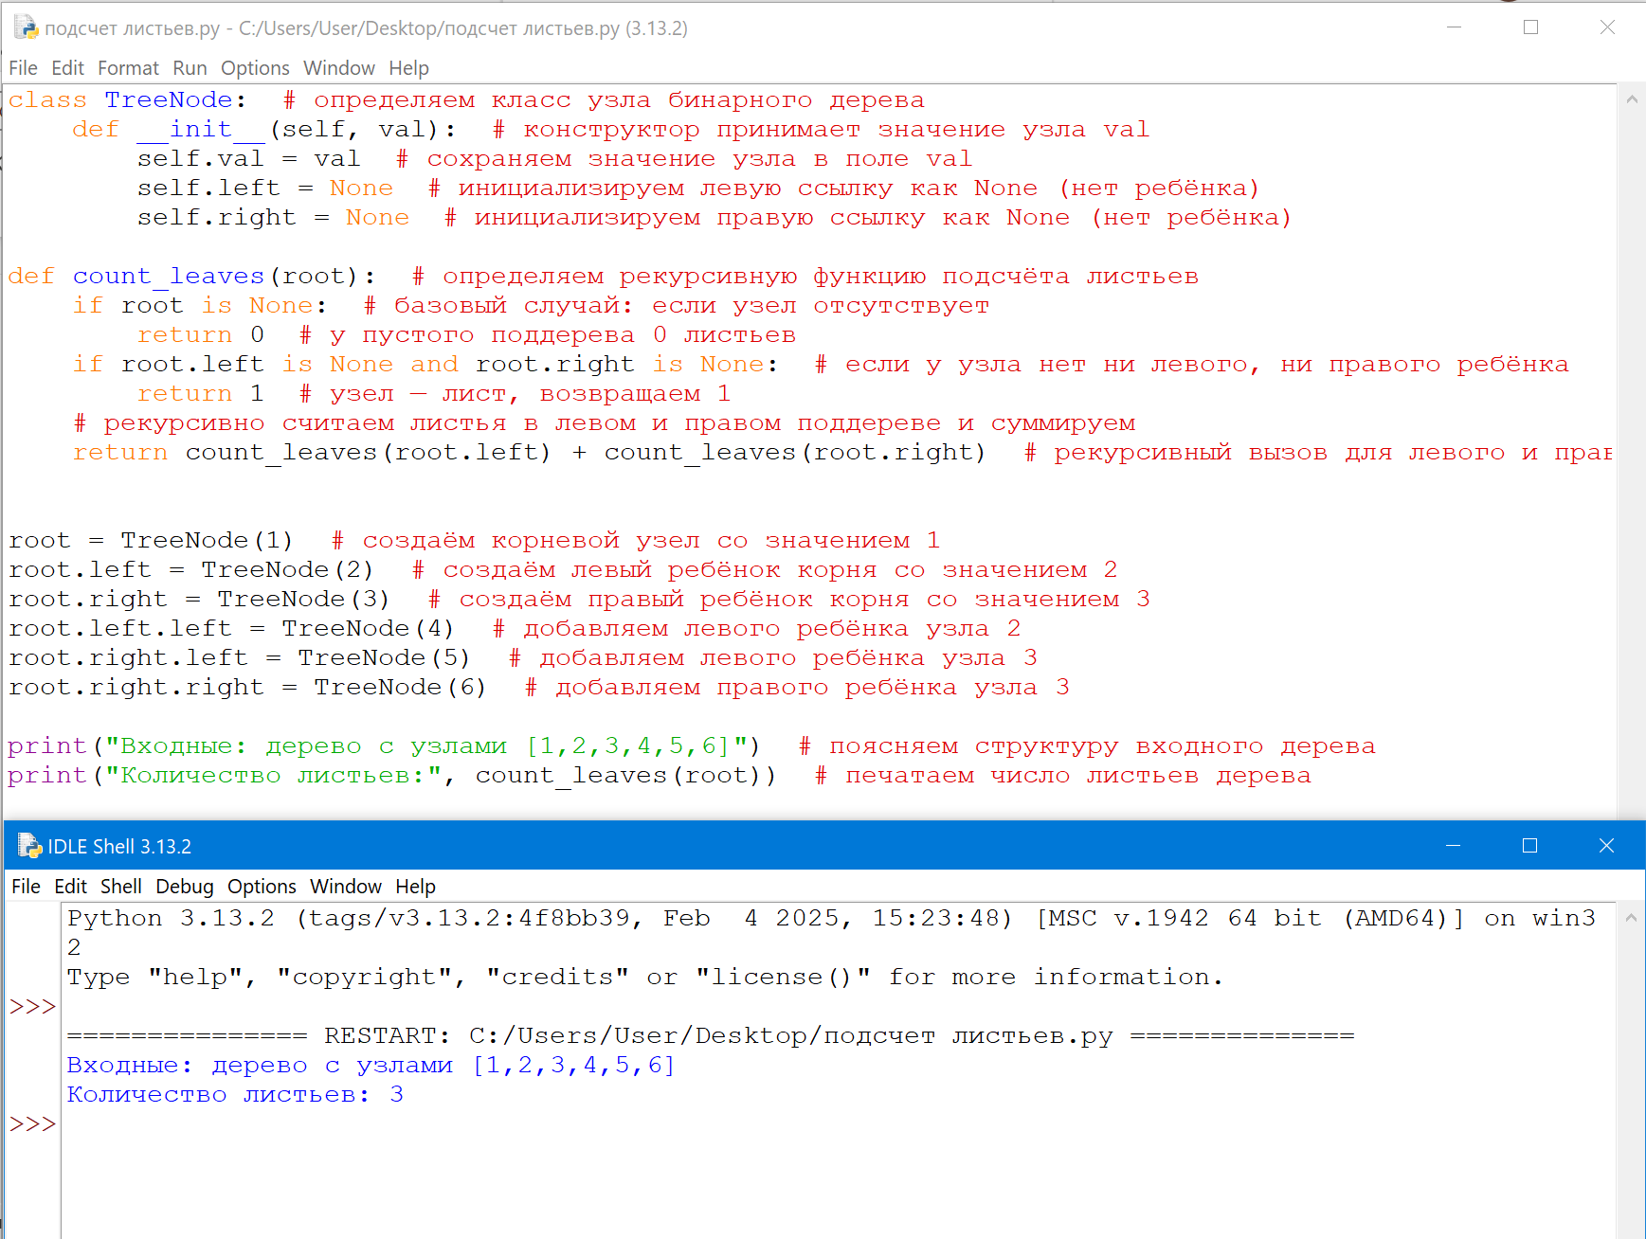
Big-O (временная сложность): O(n) где n — количество узлов в дереве.
Объяснение: Функция посещает каждый узел ровно один раз, выполняя O(1) работу на узел.

